********************************************************************************

**IOT Lab 05: Home Automation using Raspberry Pi 3 and IoT platform:**

**Roll No. BE051**

*********************************************************************************

**Code:**

import time

import RPi.GPIO as GPIO

GPIO.setmode(GPIO.BCM)

GPIO.setup(4,GPIO.OUT)

GPIO.setup(12,GPIO.OUT)

p = GPIO.PWM(12,50)

p.start(7.5)

from Adafruit_IO import MQTTClient

import requests

ADAFRUIT_IO_KEY = "713553ab54854eecb2d5b13fee511e7f"

ADAFRUIT_IO_USERNAME = "indra007"

def connected(client):

print('Connectecd. Listening changes..')

client.subscribe('led')

client.subscribe('fan')

def disconnected(client):

print("Disconnected")

sys.exit(1)

def message(client,feed_id,status):

if feed_id=='led':

if status=='1':

print("LED ON")

GPIO.output(4,True)

else:

print("LED OFF")

GPIO.output(4,False)

if feed_id=='fan':

if status=='1':

print("FAN ON")

p.ChangeDutyCycle(12.5)

time.sleep(3)

p.ChangeDutyCycle(2.5)

time.sleep(3)

else:

print("FAN OFF")

GPIO.output(12,False)

client = MQTTClient(ADAFRUIT_IO_USERNAME, ADAFRUIT_IO_KEY)

client.on_connect = connected

client.on_disconnect = disconnected

client.on_message = message

client.connect()

client.loop_blocking()

*********************************************************************************

**\*\*\*\*\*\*\*\*\*\*\*\*\*\*\*\*\*\*\*\*\*\*\*\*\*\*\*\*\*\*\*\*\*\*\*\*\*\*\*\*\*\*\*\*\*\*\*\*\*\*\*\*\*\*\*\*\*\*\*\*\*\*\*\*\*\*\*\*\*\*\*\*\*\*\*\***

**IFTTT Screenshots:**

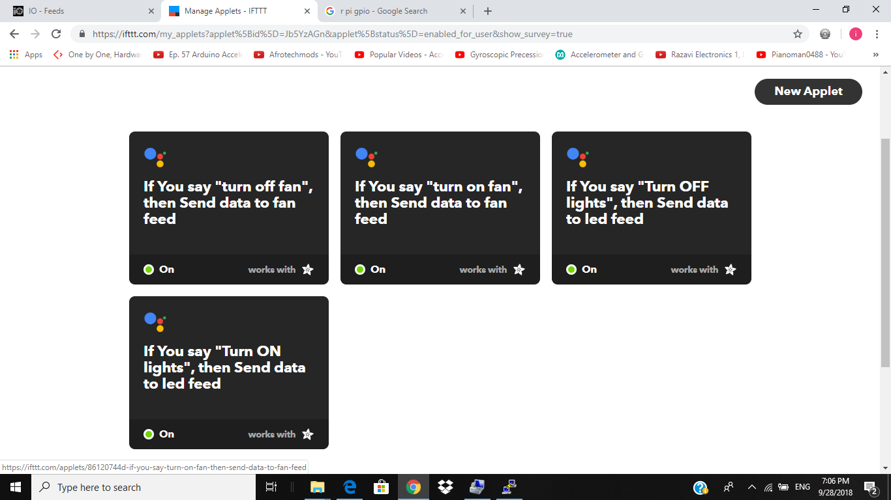

****************************************************************************

**Adafruit Screenshots:**

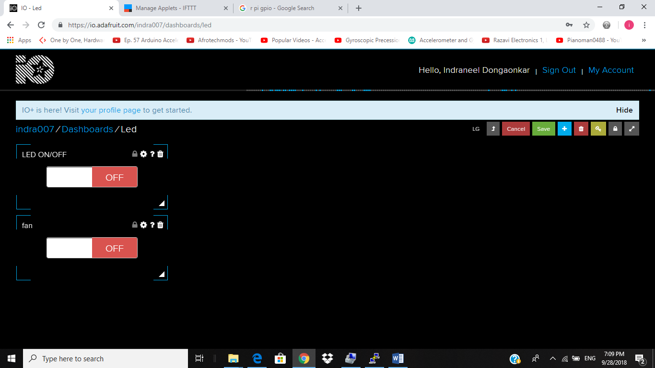

******************************************************************************

**\*\*\*\*\*\*\*\*\*\*\*\*\*\*\*\*\*\*\*\*\*\*\*\*\*\*\*\*\*\*\*\*\*\*\*\*\*\*\*\*\*\*\*\*\*\*\*\*\*\*\*\*\*\*\*\*\*\*\*\*\*\*\*\*\*\*\*\*\*\*\*\*\*\*\*\*\*\***

**Program Output:**

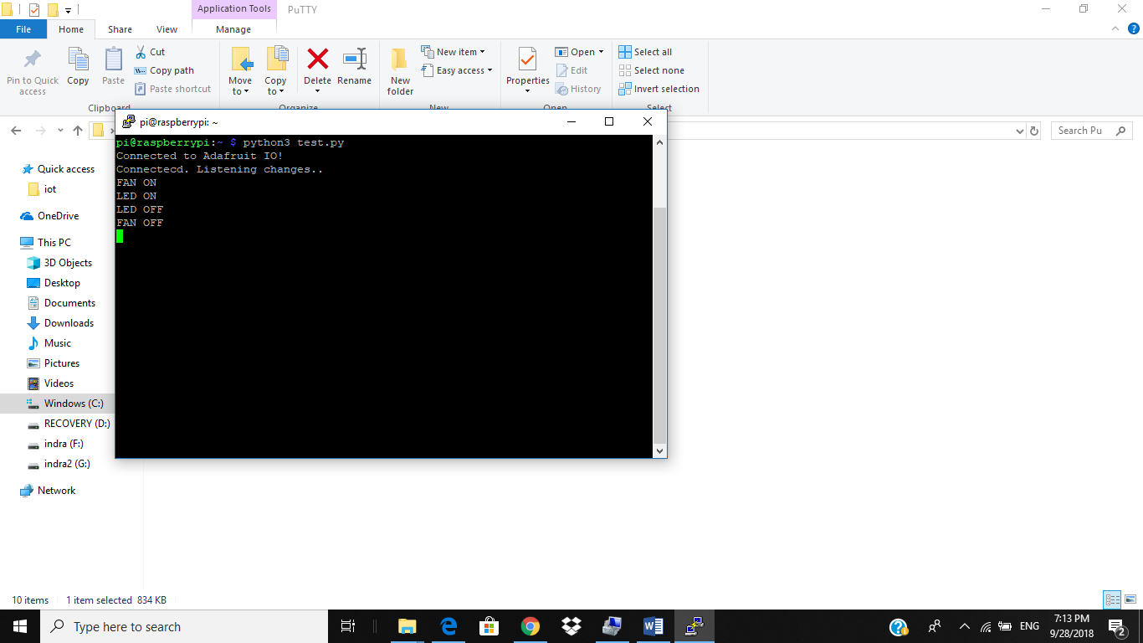

*********************************************************************************

**Google Assistant Screenshot:**

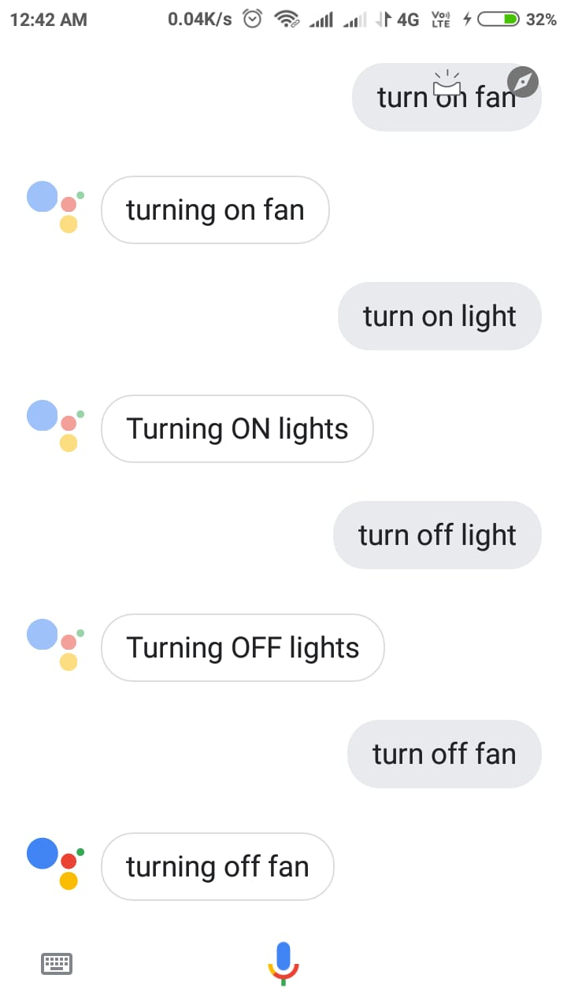

*********************************************************************************

**Photograph:**



